# 微信小程序 - Unit01

# 1.ECharts

## 1.1 echarts.init()方法

echarts.init()方法用于创建图表实例，其语法结构是：

variable = **echarts.init(HTMLDivElement|HTMLCanvasElement[,theme[,options]])**

theme用于指定图表使用的主题

主题的下载地址：https://echarts.apache.org/zh/download-theme.html

自定义主题地址：https://echarts.apache.org/zh/theme-builder.html

options用于指定图表的相关选项，为object 类型，包括：

renderer，指图表的渲染引擎，可以为canvas或svg

## 1.2 配置项

instance.setOption({...});

### · title组件

title用于对标题进行配置，其语法结构是：

title:{   
 text:"主标题文本",   
 link:"主标题链接",   
 target:"打开主标题链接的窗口形式(blank|self)",   
 textStyle:{   
 color:"颜色",   
 fontFamily:"字体列表,...",   
 fontSize:字号(number),   
 fontWeight:"bold|100|...900(string|number)",   
 fontStyle:"noraml|italic",   
 lineHeight:行高(number)   
 },   
 subtext:"副标题文本",   
 sublink:"副标题链接",   
 subtarget:"打开副标题链接的窗口形式(blank|self)",   
 subtextStyle:{   
 color:"颜色",   
 fontFamily:"字体列表,...",   
 fontSize:字号(number),   
 fontWeight:"bold|100|...900(string|number)",   
 fontStyle:"noraml|italic",   
 lineHeight:行高(number)   
 },   
 top:标题组件距容器顶部的距离(number|string(top|middle|bottom)),   
 right:标题组件距容器右侧的距离(number|string(left|center|right)),   
 bottom:标题组件距容器底部的距离(number|string(top|middle|bottom))   
 left:标题组件距容器左侧的距离(number|string(left|center|right))   
   
}

## · xAxis组件

xAxis组件用于对X轴进行配置。

xAxis:{   
 type:"category(类目轴)",   
 //data中的数据可以为string array | object array   
 data:[]   
}

# 2.微信小程序

## 2.1 微信公众平台

微信公众平台是由腾讯提供的，基于腾讯的微信服务器，为广大的企业、组织或个人提供用户管理或咨讯服务的平台。

微信公众平台提供的账号类型有：

· **服务号**，为企业或组织提供的进行用户的管理和服务，侧重于服务，类似于114，如中国移动、中国联通等。

· **订阅号**，为企业、组织或个人提供一种全新的消息传播方式，类似于免费的报刊，如CSDN、前端大全、达内教育等。

· **小程序**，为企业、组织或个人提供的可以达到与原生APP相同功能的应用，其优点在于用完即走

微信公众平台的官网: https://mp.weixin.qq.com

## 微信小程序开发和普通网页开发的区别

|  |  |
| --- | --- |
| 微信小程序 | 普通网页 |
| wxml,表示小程序的结构 | HTML，表示网页的结构 |
| wxss,表示小程序的外观 | CSS，表示网页的外观 |
| wxs,表示小程序的行为 | Js表示网页元素的行为 |
| 渲染线程与脚本线程是两个独立的线程 | 渲染线程和脚本线程是同一个线程 |
| 不能进行任何的dom和bom操作 | 可以进行dom和bom操作 |

## 2.2 小程序的接入流程

A.在微信公众平台注册开发者账号

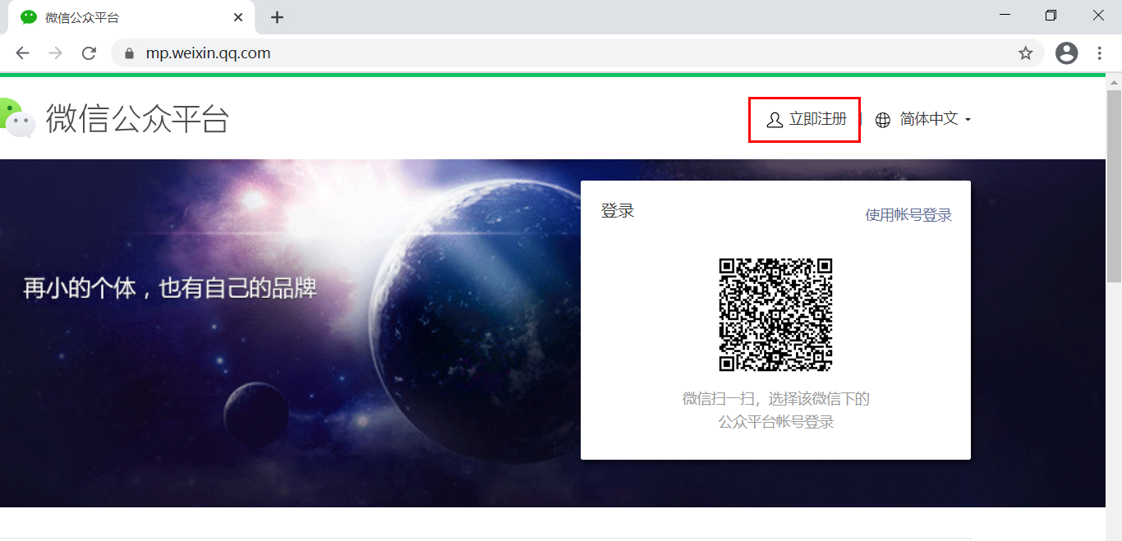

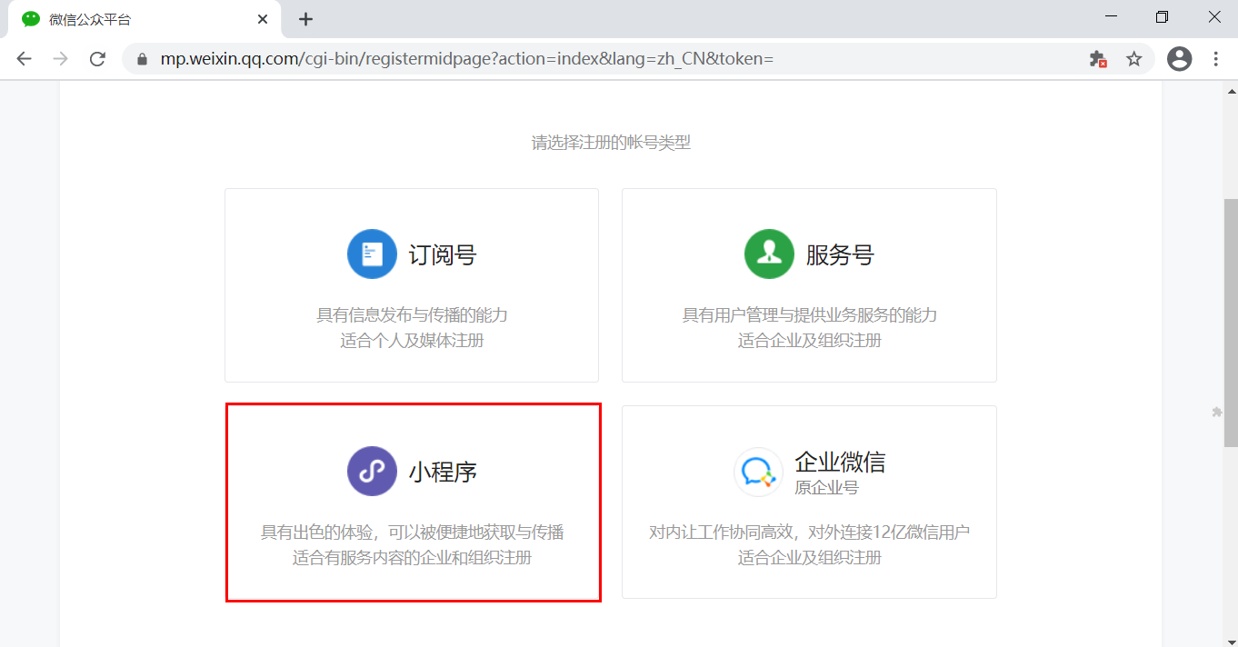

B.填写注册信息

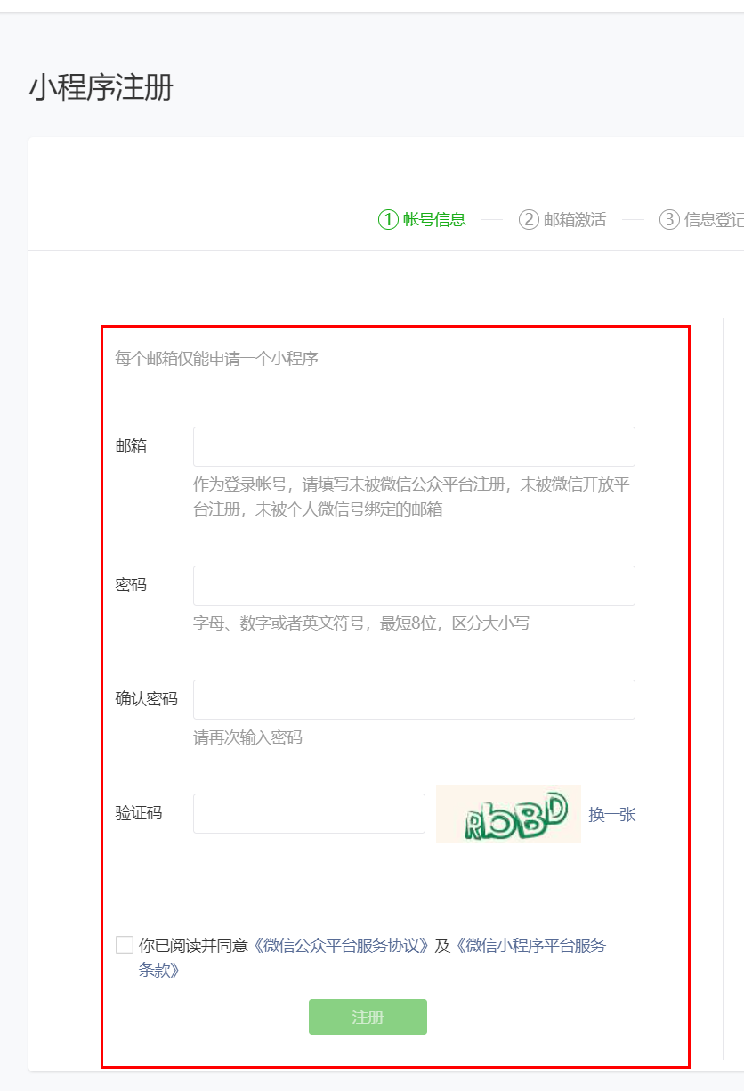

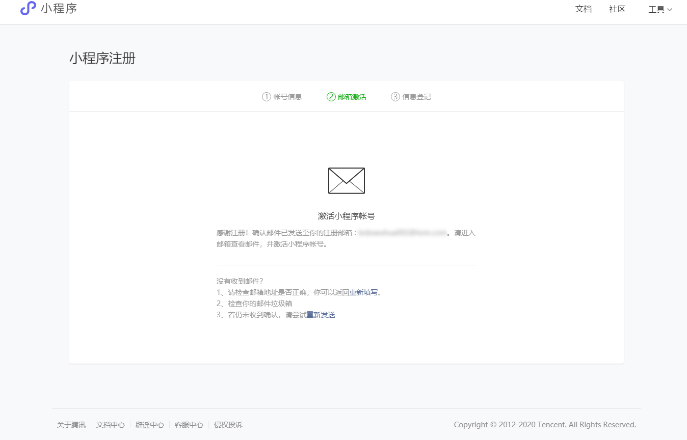

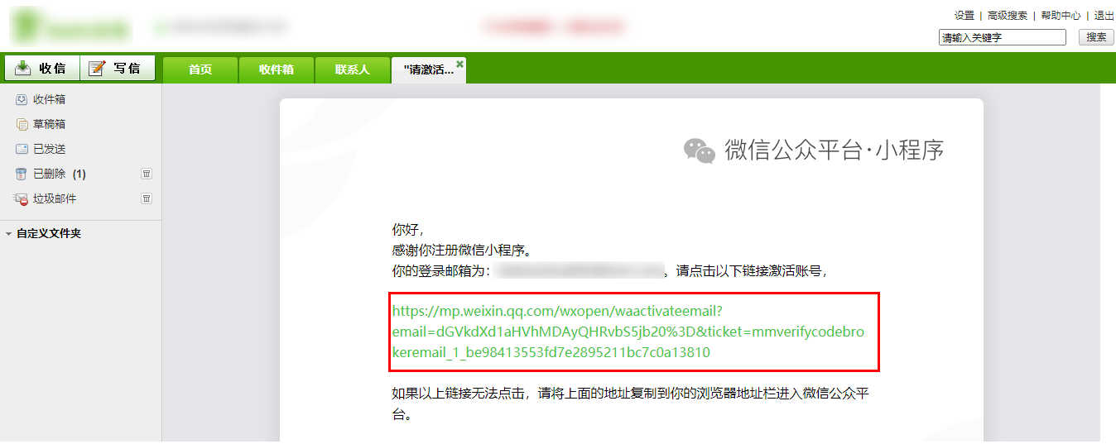

C.填写用户登记信息

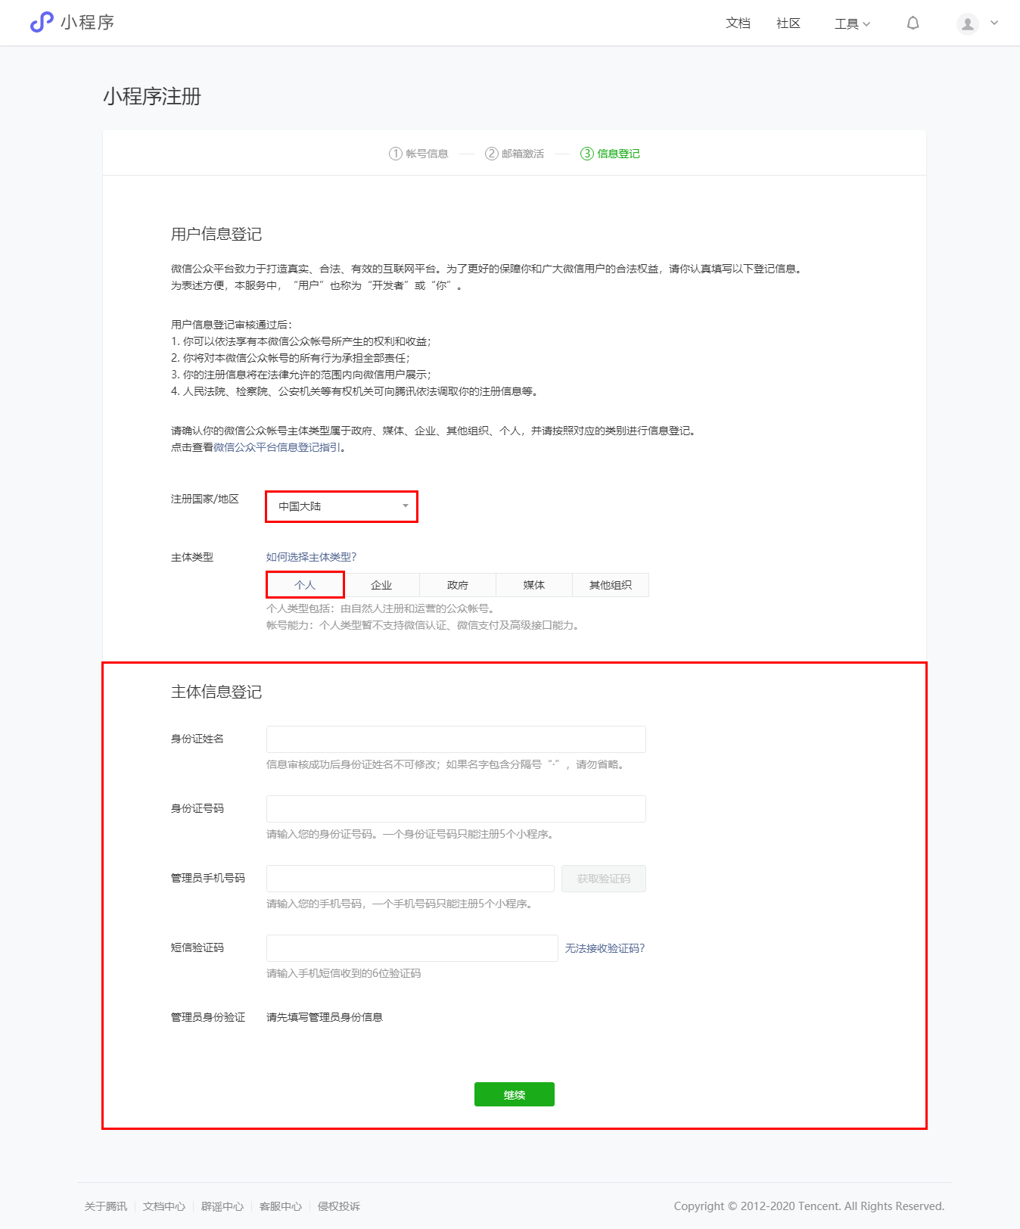

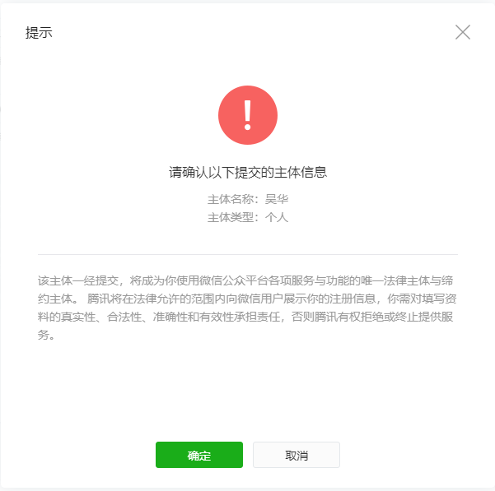

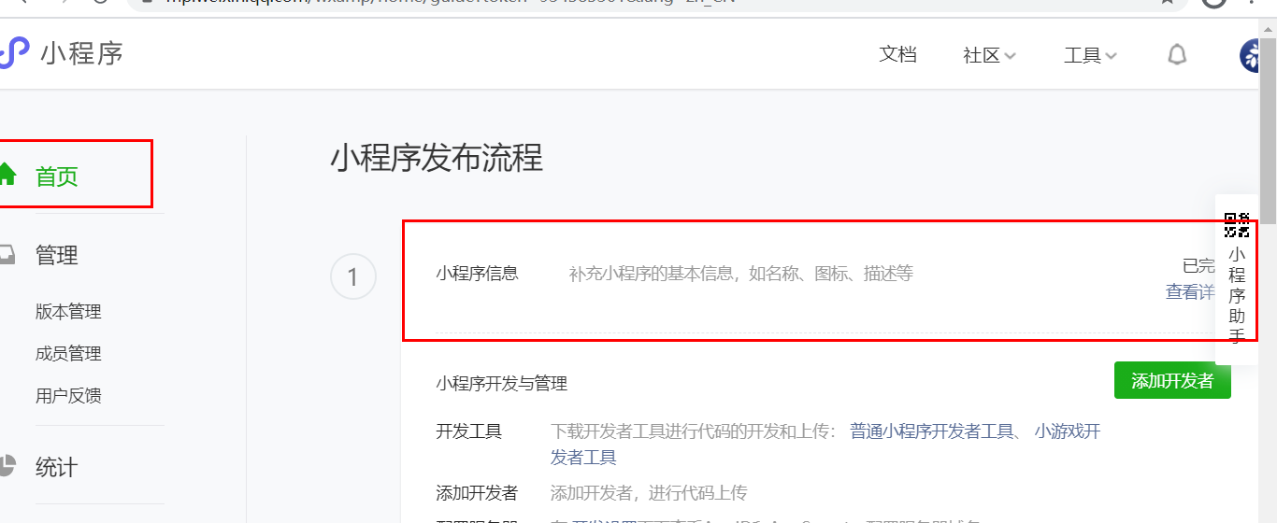

## 

## 2.3 创建小程序项目

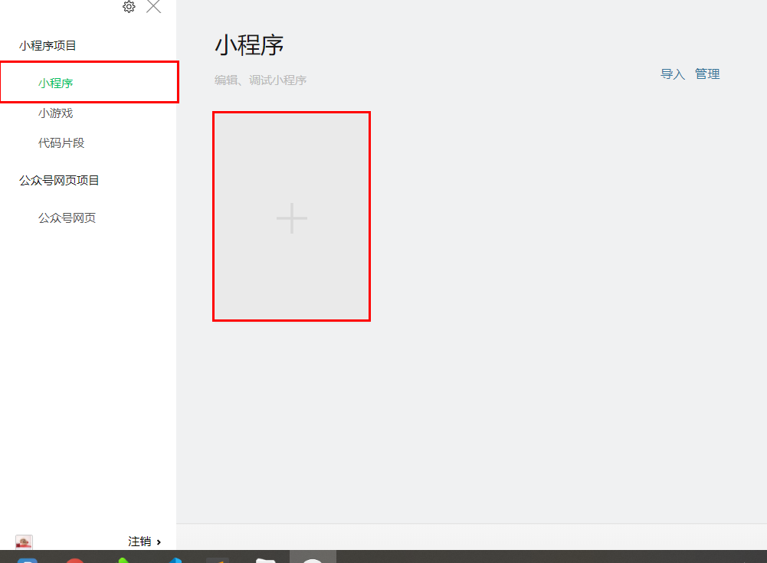

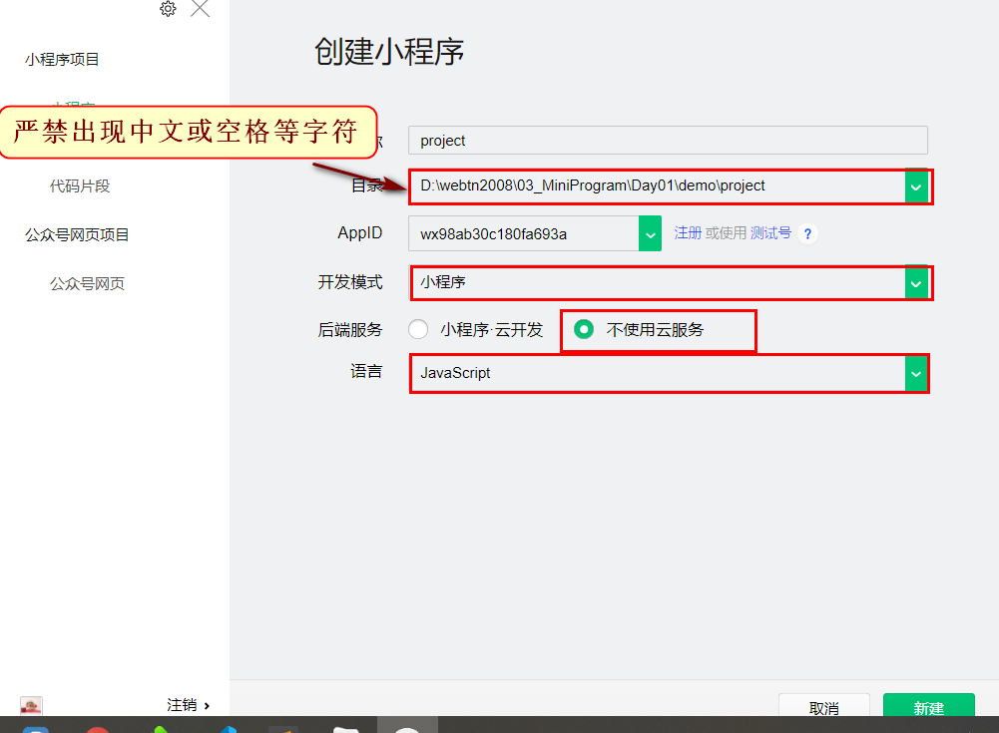

**APPID 在微信公众平台——登录——小程序——开发——开发管理——开发设置——AppID(小程序ID) 复制粘贴 到开发者工具的APPID栏**

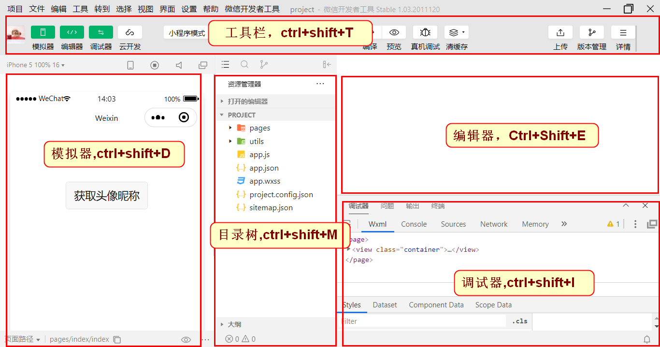

## 

## 2.4 小程序的文件组成

小程序的文件类型有：

· .json，配置文件

**app.json，全局配置**

**page.json，页面配置，其优先级高于全局配置**

**·**

**.wxml，**模板文件，其类似于网页开发中的HTML，但**不能使用任何的HTML标签，只能使用小程序专用的组件。**

·

.wxss，样式文件，其类似于网页开发中的CSS

**app.wxss，全局样式**

**page.wxss，页面样式，其优先级高于全局样式**

· js，脚本文件

**app.js**，**小程序的入口脚本文件**

**page.js，页面的脚本文件**

**app.json、app.wxss、app.js文件必须存储在小程序的根目录下**

## 

## 2.5 app.json

app.json用于对**小程序进行全局配置。必须存储在小**

**程序的根目录下**

|  |
| --- |
| **JSON:一种轻量级的数据交换格式；**  **https://www.json.org/json-zh.html**  **JSON和XML都可以作为数据交换格式使用。XML是一种与平台无关的技术。**  **JSON中只支持Object 和Array两种数据结构**  **JSON文件不能书写注释**  **字符串必须括在英文双引号之间**  **数组中最后一个成员后不能存在逗号**  **JSON中不能存在undefined数据类型** |

### 

### ·1， pages属性

**pages**属性用于**指定小程序由哪些页面组成**，每个页面由**.json、.wxml、.wxss和.js组成**

**pages的数据类型为array**

默认情况下，**数组中的第一项代表小程序的初始页面** -- 首页

{   
 "pages":[   
 "pages/index/index",   
 "pages/me/me",   
 "pages/logs/logs"   
 ]   
}

### 

### ·2， window属性

**window**属性用于**设置小程序导航栏**、**标题**、**窗口背景颜色**等信息，**object类型**

{   
 "window":{   
 "navigationBarTitleText":"标题文本",   
 "navigationBarTextStyle":"标题文本颜色(white|black)",   
 "navigationBarBackgroundColor":"标题栏背景颜色",   
 "enablePullDownRefresh":true|false,   
 "backgroundTextStyle":"下拉刷新loading的样式(light|dark)",   
 "backgroundColor":"窗口的背景颜色"   
 }   
}

### ·

### 3， tabBar属性

**tabBar**属性用于**配置小程序底部的选项卡**，**object类型**

{   
 "tabBar":{   
 "postion":"选项卡的位置(top|bottom)",   
 "color":"底部选项卡文本正常显示的颜色",   
 "selectedColor":"底部选项卡文本被选中时的颜色",   
 "backgroundColor":"底部选项卡的背景颜色",   
 "borderStyle":"选项卡上边框的颜色(black|white)",   
 "list":[   
 {   
 "text":"底部选项卡文本内容",   
 "pagePath":"底部选项卡的页面链接路径（该路径必须已在pages中存在）",   
 "iconPath":"正常显示时的图片路径",   
 "selectedIconPath":"被选中时的图片路径"   
 }   
 ]   
 }   
}

如果**position**属性**值为top**的话，**无法显示图标**

**list 中至少包含2个，至多5个选项卡**

**pagePath不能以/开头**

iconPath和selectedIconPath**不能**使用网络路径

图片尺寸建议为81x81，字节数不能超过40KB

### ·

### 4，style属性

**style**属性用于指定样式，目前值仅为**v2**(要求基础库版本>=2.8)，**string类型**

### 

### ·,5，siteMapLocation属性

**siteMapLocation**属性用于指定**sitemap.json文件的位置**，string类型

## 2.6 sitemap.json

**sitemap.json**用于**制定爬虫的搜索规则**，其基本结构是：

{   
 "rules":[   
 {   
 "action":"动作类型(allow|disallow)",   
 "page":"页面路径",   
 "params":["路径参数1","路径参数2"],   
 "matching":"匹配规则(exact|inclusive|exclusive|partial)"   
 }   
 ]   
}

路径参数指pages/article/article?cid=6&order=time中的cid和order

matching的规则包括：

exact，完全相同

inclusive，包含

exclusive，不包含

partial,部分包含

**可在project.config.json 的setting中添加checkSiteMap:false语句**

# 3.组件

## · 关于组件属性

A.小程序中的组件既遵守**驼峰标记法**，也遵守**短横线分隔法**

B.**布尔类型的数据无论其值为多少，结果都认为是true**，除非该属性不存在；**动态属性时只能使用true或false来表示。**

## ·

## <view>组件 ————类似于<div>

<view>组件为**视图容器组件**，其语法结构是：

相关的Wxml里面写  
<view   
 **hover-class="按下去的WXSS样式类名称"**   
 **hover-start-time="多久后出现点击状(50)"**   
  **hover-stay-time="点击状保持的时长(400)"**   
 **hover-stop-propagation="是否阻止冒泡"**>   
 ...   
</view>

**相关的wxss里面写WXSS样式类名称的样式**

**<image>组件**

<image>组件是**图片组件**，其语法结构是：

<image src=”图像的URL地址”></image>

课外作业：

预习image、swiper、scroll-view、input、slider等

下周四(2020年12月24日)下午18点之前完成小程序基本信息的填写

微信小程序：登录邮箱：[391236309@qq.com](mailto:391236309@qq.com)

密码：852…$